# График оценочных процедур на I полугодие 2024-2025 учебного года

Приложение к приказу

от 30.08.2024г № 01-10-27/5

|  |  |  |  |  |  |  |  |  |  |  |  |  |  |  |  |  |  |  |
| --- | --- | --- | --- | --- | --- | --- | --- | --- | --- | --- | --- | --- | --- | --- | --- | --- | --- | --- |
| Период проведения оценочной  процедуры | **сентябрь** | | | | **октябрь** | | | | **ноябрь** | | | | **декабрь** | | | | | **все го за I пол уго дие** |
| Учебный предмет | Федеральные оценочные процедуры | Региональные оценочные процедуры | Оценочные процедуры по инициативе ОУ | Всего | Федеральные оценочные процедуры | Региональные оценочные процедуры | Оценочные процедуры по инициативе ОУ | Всего | Федеральные оценочные процедуры | Региональные оценочные процедуры | Оценочные процедуры по инициативе ОУ | Всего | Федеральные оценочные процедуры | Региональные оценочные процедуры | Муниципальные оценочные процедуры | Оценочные процедуры по инициативе ОУ | Всего |
| **2 класс** | | | | | | | | | | | | | | | | | | |
| Русский язык |  |  | 10.09 | 1 |  |  | 01.10 | 1 |  |  | 16.12 | 1 |  |  |  | 25.12 | 1 | **4** |
| Литер. чтение |  |  | 11.09 | 1 |  |  | 10.10 | 1 |  |  | 04.12 | 1 |  |  |  | 18.12 | 1 | **4** |
| Математика |  |  | 16.0930.09 | 2 |  |  | 25.10 | 1 |  |  | 02.12 | 1 |  |  |  | 24.12 | 1 | **5** |
| Окруж. мир |  |  | 19.09 | 1 |  |  |  |  |  |  |  |  |  |  |  | 19.12 | 1 | **2** |
| Английский язык |  |  |  |  |  |  |  |  |  |  |  |  |  |  |  | 10.12 | 1 | **1** |
| Физич. культура |  |  | 09.09 | 1 |  |  |  |  |  |  |  |  |  |  |  | 23.12 | 1 | **2** |
| **3 класс** | | | | | | | | | | | | | | | | | | |
| Русский язык |  |  | 10.09 | 1 |  |  |  |  |  |  | 28.11 | 1 |  |  |  | 10.12 | 1 | **3** |
| Литер. чтение |  |  | 11.09 | 1 |  |  |  |  |  |  | 06.11 | 1 |  |  |  | 03.12 | 1 | **3** |
| Математика |  |  | 13.09 | 1 |  |  | 16.10 | 1 |  |  |  |  |  |  |  | 16.12 | 1 | **3** |
| Окруж. мир |  |  | 12.09 | 1 |  |  |  |  |  |  |  |  |  |  |  | 17.12 | 1 | **2** |
| Английский язык |  |  | 16.09 | 1 |  |  | 21.10 | 1 |  |  |  |  |  |  |  |  |  | **2** |

|  |  |  |  |  |  |  |  |  |  |  |
| --- | --- | --- | --- | --- | --- | --- | --- | --- | --- | --- |
| Физич. культура | 09.09 | 1 |  |  |  |  |  | 23.12 | 1 | **2** |
|  |  |  |  | **4 кл** | **асс** |  |  |  |  |  |
| Русский язык | 10.09 | 1 | 25.10 | 1 |  |  | 02.12 | 1 17.12 | 1 | **4** |
| Литер. чтение | 09.09 | 1 | 16.10 | 1 |  |  | 15.11 | 1 18.12 | 1 | **4** |
| Математика | 13.09 | 1 | 09.10 | 1 |  |  | 26.11 | 1 20.12 | 1 | **4** |
| Окруж. мир | 16.09 | 1 | 01.10 | 1 |  |  |  | 10.12 | 1 | **3** |
| Английский язык | 20.09 | 1 |  |  |  |  |  | 24.12 | 1 | **2** |
| Физич. культура | 11.09 | 1 |  |  |  |  |  | 25.12 | 1 | **2** |
|  |  |  |  | **5 кл** | **асс** |  |  |  |  |  |
| Русский язык | 11.09 | 1 |  |  |  |  | 27.11 | 1 16.12 | 1 | **3** |
| Литература |  |  |  |  |  |  |  | 27.12 | 1 | **1** |
| Математика | 16.09 | 1 | 23.10 | 1 |  |  |  | 20.12 | 1 | **3** |
| Биология |  |  |  |  |  |  |  |  |  |  |
| Труд(технология) |  |  |  |  |  |  |  |  |  |  |
| Английский язык | 13.09 | 1 | 18.10 | 1 |  |  | 20.11 | 1 11.12 | 1 | **4** |
| География |  |  |  |  |  |  |  |  |  |  |
| История |  |  |  |  |  |  |  |  |  |  |
| Изобр искусство |  |  |  |  |  |  |  |  |  |  |
| Музыка |  |  |  |  |  |  |  |  |  |  |
| Физич. культура | 19.09 | 1 |  |  |  |  |  | 05.12 | 1 | **2** |
|  |  |  |  | **6 кл** | **асс** | 21.11 |  |  |  |  |
| Русский язык | 12.09 | 1 | 11.10 | 1 |  |  | 22.11 | 1 12.12 | 1 | **4** |
| Литература | 03.09 | 1 |  |  |  | 21.11 |  | 1 |  | **2** |
| Математика | 06.09 | 1 | 15.10 | 1 |  |  |  | 24.12 | 1 | **3** |
| Биология | 13.09 | 1 |  |  |  |  |  |  |  | **1** |
| Английский язык | 20.09 | 1 | 04.10 | 1 |  |  | 28.11 | 1 26.12 | 1 | **4** |
| История |  |  |  |  |  |  |  |  |  |  |
| Обществознание |  |  |  |  |  |  |  |  |  |  |
| География | 04.09 | 1 |  |  |  |  | 13.11 | 1 |  | **2** |
| Изобр искусство |  |  |  |  |  |  |  |  |  |  |
| Музыка |  |  |  |  |  |  |  |  |  |  |
| Физич. культура | 11.09 |  |  |  |  |  |  | 18.12 | 1 | **2** |
| Труд(технология) |  |  |  |  |  |  |  |  |  |  |
|  |  |  |  | **7 кл** | **асс** |  |  |  |  |  |
| Русский язык | 10.09 | 1 | 14.10 | 1 |  |  | 25.11 | 1 17.12 | 1 | **4** |
| Литература | 20.09 | 1 |  |  |  |  |  |  |  | **1** |

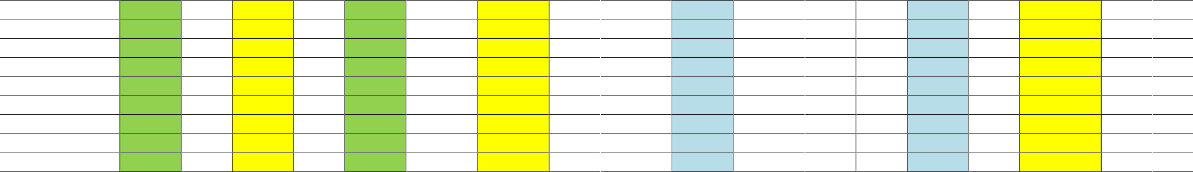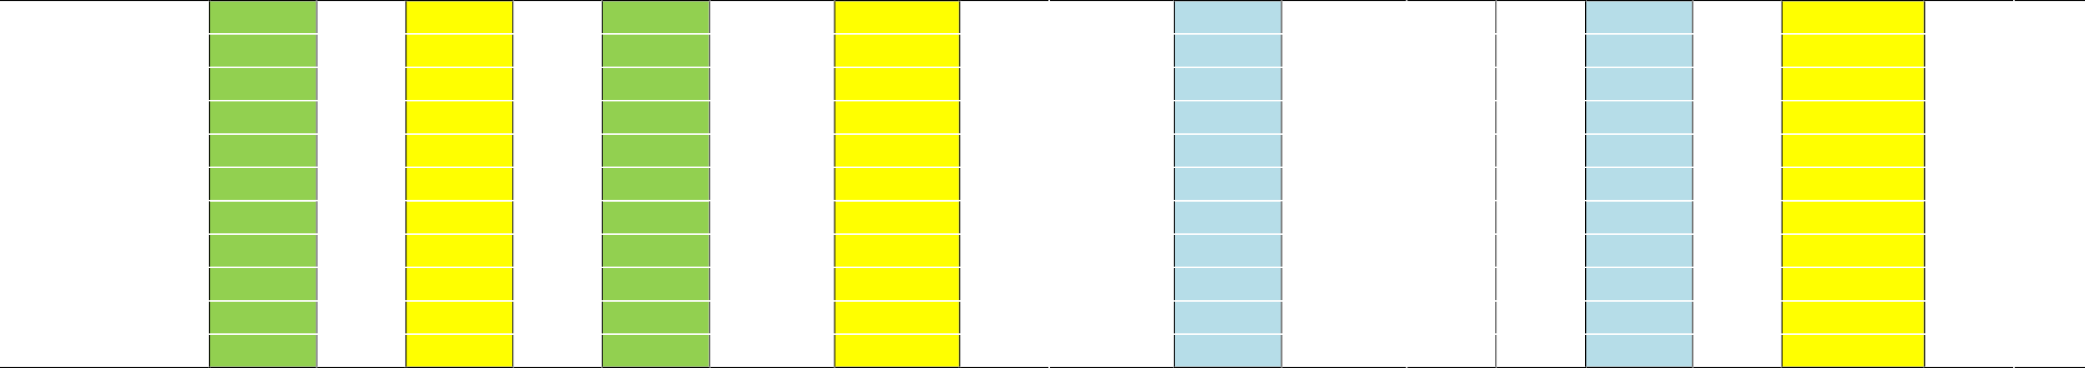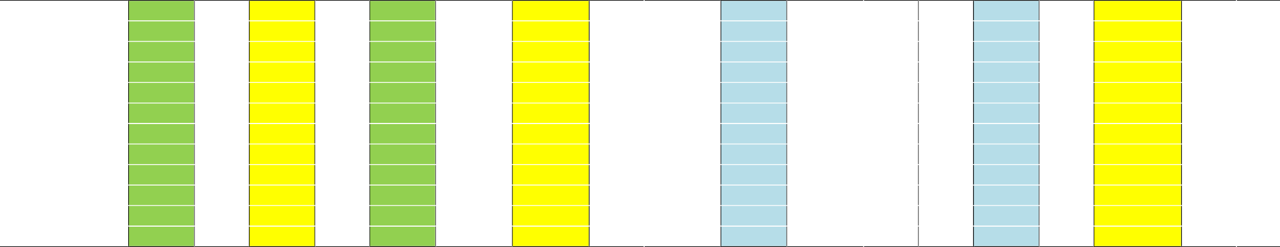

|  |  |  |  |  |  |  |  |  |
| --- | --- | --- | --- | --- | --- | --- | --- | --- |
| Алгебра | 04.09 | 1 | 23.10 |  |  | 25.12 |  | **3** |
| Биология | 11.09 | 1 |  |  |  | 18.12 |  | **2** |
| Английский язык | 09.09 | 1 | 25.10 | 1 | 15.11 | 1 20.12 | 1 | **4** |
| Геометрия | 05.09 | 1 |  |  | 21.11 | 1 26.12 | 1 | **3** |
| Обществознание |  |  |  |  |  |  |  |  |
| География | 03.09 | 1 |  |  |  |  |  | **1** |
| Изобр искусство |  |  |  |  |  |  |  |  |
| Музыка |  |  |  |  |  |  |  |  |
| Физич. культура | 13.09 | 1 |  |  |  | 19.12 | 1 | **2** |
| Труд(технология) |  |  |  |  |  |  |  |  |
|  |  |  |  |  |  |  |  |  |
|  |  |  |  | **8 класс** |  |  |  |  |
| Русский язык | 16.09 | 1 | 07.10 | 1 |  | 06.12 | 1 | **3** |
| Литература |  |  |  |  |  |  |  |  |
| Алгебра | 11.09 | 1 | 25.10 | 1 |  | 18.12 | 1 | **3** |
| Геометрия | 10.09 | 1 |  |  |  | 20.12 | 1 | **2** |
| Информатика |  |  |  |  |  |  |  |  |
| Физика |  |  |  |  |  |  |  |  |
| Биология | 05.09 | 1 | 24.10 | 1 |  |  |  | **2** |
| Английский язык | 09.09 | 1 | 21.10 | 1 | 22.11 | 1 25.12 | 1 | **4** |
| История |  |  |  |  |  |  |  |  |
| Обществознание |  |  |  |  |  |  |  |  |
| География | 04.09 | 1 |  |  |  |  |  | **1** |
| Химия |  |  |  |  | 14.11 | 1 |  | **1** |
| Физич. культура | 12.09 | 1 |  |  |  | 13.12 | 1 | **2** |
| Труд(технология |  |  |  |  |  |  |  |  |
|  |  |  |  |  |  |  |  |  |
|  |  |  |  | **9 класс** |  |  |  |  |
| Русский язык | 18.09 | 1 | 01.10 | 1 | 06.11 | 1 16.12 | 1 | **4** |
| Литература | 07.09 | 1 |  |  |  |  |  | **1** |
| Алгебра | 06.09 | 1 | 18.10 | 1 |  | 20.12 | 1 | **3** |
| Геометрия | 10.09 | 1 |  |  |  | 24.12 | 1 | **2** |
| Информатика |  |  |  |  |  |  |  |  |

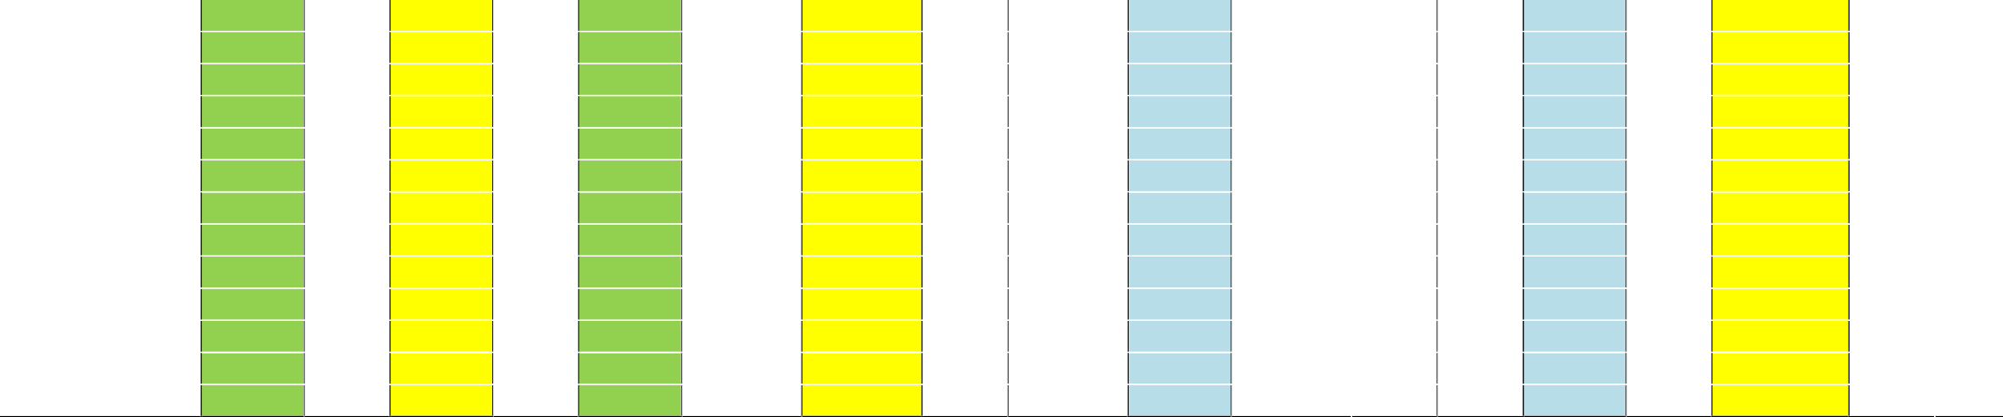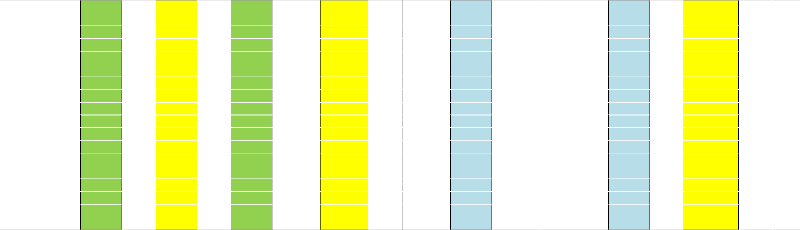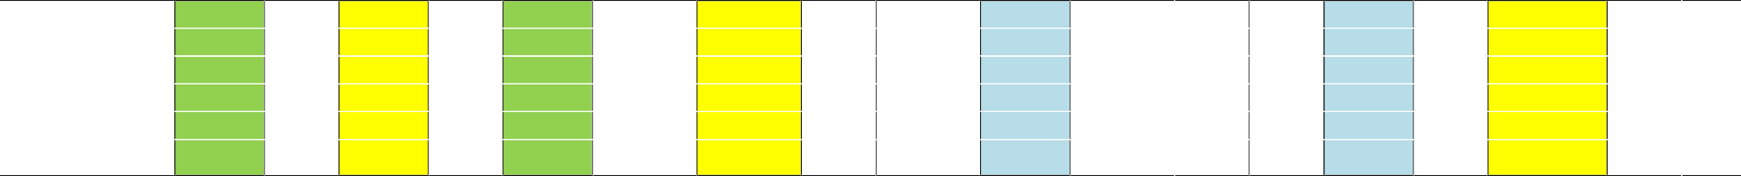

|  |  |  |  |  |  |  |  |  |  |  |  |  |
| --- | --- | --- | --- | --- | --- | --- | --- | --- | --- | --- | --- | --- |
| Физика |  |  |  |  |  |  |  |  |  |  |  |  |
| Биология |  |  | 04.09 | 1 | 16.10 | 1 |  |  |  | 23.12 | 1 | **3** |
| Химия |  |  | 17.09 | 1 |  |  | 15.11 | 1 |  |  |  |  |
| Английский язык |  |  | 11.09 | 1 | 22.10 | 1 | 20.11 | 1 |  | 17.12 | 1 | **4** |
| История |  |  |  |  |  |  |  |  |  |  |  |  |
| Обществознание |  |  |  |  |  |  |  |  |  |  |  |  |
| География |  |  | 13.09 | 1 | 25.10 | 1 |  |  |  | 27.12 | 1 | **3** |
| Физич. культура |  |  | 06.09 | 1 |  |  |  |  |  | 20.12 | 1 | **2** |
| ОБЗР |  |  | 12.09 | 1 |  |  |  |  |  | 19.12 | 1 | **2** |
|  |  |  |  |  |  |  |  |  |  |  |  |  |
|  |  |  |  |  |  | **10 класс** |  |  |  |  |  |  |
| Русский язык |  |  | 03.09 | 1 |  |  |  |  |  | 02.12 | 1 | **2** |
| Литература |  |  |  |  |  |  |  |  |  |  |  |  |
| Алгебра |  |  | 11.09 | 1 |  |  | 22.11 |  |  | 13.12 | 1 | **3** |
| Информатика |  |  |  |  |  |  |  |  |  |  |  |  |
| Физика |  |  |  |  |  |  |  |  |  |  |  |  |
| Геометрия |  |  | 12.09 | 1 |  |  |  |  |  | 19.12 | 1 | **2** |
| Биология |  |  | 05.09 | 1 |  |  | 19.11 | 1 |  |  |  | **2** |
| Химия |  |  | 06.09 | 1 |  |  |  |  |  | 18.12 | 1 | **2** |
| Английский язык |  |  | 13.09 | 1 | 22.10 | 1 |  |  |  | 06.12 | 1 | **3** |
| История |  |  |  |  |  |  |  |  |  |  |  |  |
| Обществознание |  |  |  |  |  |  |  |  |  |  |  |  |
| География |  |  | 14.09 | 1 |  |  |  |  |  |  |  | **1** |
| ОБЗР |  |  | 18.09 | 1 |  |  |  |  |  | 25.12 | 1 | **2** |
| Физич. культура |  |  | 20.09 | 1 |  |  |  |  |  | 20.12 | 1 | **2** |
| ИП |  |  |  |  |  |  |  |  |  |  |  |  |
|  |  |  |  |  |  | **11 класс** |  |  |  |  |  |  |
| Русский язык |  |  | 02.09  16.09 | 1  1 |  |  | 28.11 | 1 |  |  |  | **3** |
| Литература |  |  | 05.09 | 1 | 23.10 | 1 |  |  |  | 11.12 | 1 | **3** |
| Алгебра |  |  | 11.09 | 1 |  |  | 22.11 | 1 |  | 20.12 | 1 | **3** |
| Геометрия |  |  | 12.09 | 1 |  |  |  |  |  | 19.12 | 1 | **2** |
| Информатика |  |  |  |  |  |  |  |  |  |  |  |  |
| Физика |  |  |  |  |  |  |  |  |  |  |  |  |
| Биология |  |  | 06.09 |  | 25.10 |  |  |  |  | 06.12 | 1 | **3** |

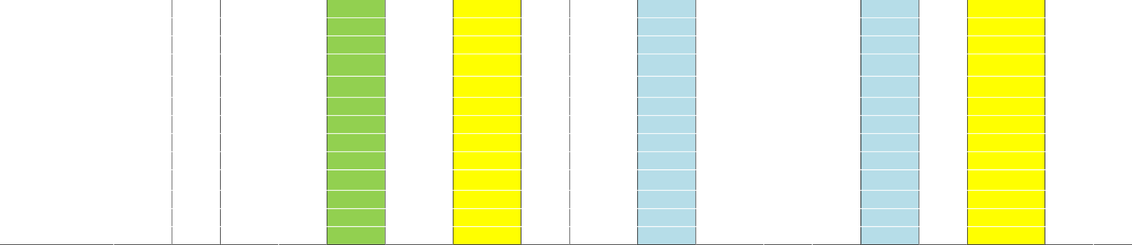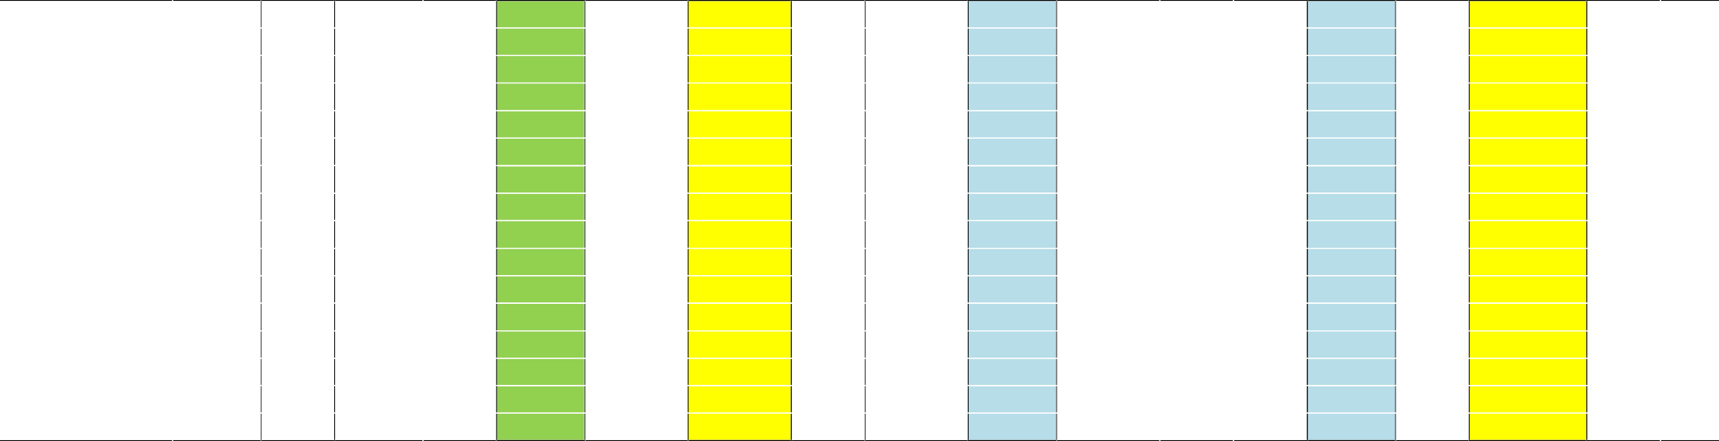

|  |  |  |  |  |  |  |  |  |  |  |  |  |  |  |
| --- | --- | --- | --- | --- | --- | --- | --- | --- | --- | --- | --- | --- | --- | --- |
| Химия |  |  | 04.09 | 1 |  |  | 16.10 | 1 |  |  |  | 09.12 | 1 | **3** |
| Английский язык |  |  |  |  |  |  | 09.10 | 1 |  |  |  | 05.12 | 1 | **2** |
| История |  |  |  |  |  |  |  |  |  |  |  |  |  |  |
| Обществознание |  |  |  |  |  |  |  |  |  |  |  |  |  |  |
| География |  |  |  |  |  |  |  |  |  |  |  |  |  |  |
| ОБЗР |  |  | 13.09 | 1 |  |  |  |  |  |  |  | 13.12 | 1 | **2** |
| Физич. культура |  |  | 20.09 | 1 |  |  |  |  |  |  |  | 25.12 | 1 | **2** |

|  |  |
| --- | --- |
| КДР-6 – диагностическая работа по читательской грамотности | Региональный уровень |
| КДР-4 - Диагностическая работа по читательской грамотности | Региональный уровень |
| ВПР – Всероссийские проверочные работы | Федеральный уровень |